***Сценарий квест – игры для воспитанников 4 – 5 лет***

***«Путешествие в страну дорожных знаков».***

**Воспитатели:**

**Тахаутдинова Марина Алексеевна**

**Тюркина Марина Александровна**

**МАДОУ №12 «Берёзка»**

**Калтанский городской округ**

**пос. Малиновка**

**Январь 2025год**

**Задачи:**

закрепить знания детей о светофоре и его сигналах;

закреплять умение различать и правильно называть дорожные знаки;

воспитывать у детей навыки осознанного безопасного поведения на дороге;

воспитывать у детей навыки взаимопомощи, взаимовыручки, желания приходить на помощь друзьям.

**Ход игры:**

( дети входят в зал под песенку «Бибика» проходят и присаживаются на стульчики)

Ведущая: Здравствуйте, дорогие ребята! Я рада приветствовать вас в нашем большом красивом зале. Сегодня в детский сад пришло письмо от Незнайки.

Ведущая: Давайте его прочтём. (читает письмо)

«Здравствуйте, дорогие ребята! Меня зовут Незнайка и мне очень нужна ваша помощь. Я попал в страну Дорожных Знаков и ничего не могу понять. Вокруг меня много знаков, а что они обозначают, я не знаю. Один похож на полосатую зебру, а другой всегда подмигивает мне разным цветом. Надеюсь, вы мне поможете. Ваш друг Незнайка».

Ведущая: Ну, что ребята, вы готовы помочь Незнайке?

Дети: Да!

Ведущая: Хорошо! А на чём мы с вами туда доберёмся?

Дети: (предлагают варианты ответов)

Ведущая: А я предлагаю отправиться туда на автомобиле. Занимаем свои места и в путь!

(звучит песенка «Бибика» дети двигаются по залу друг за другом)

Ведущая: Вот мы и в стране Дорожных Знаков!

(под весёлую музыку заходит Незнайка)

Незнайка: Здравствуйте, ребята! Я очень рад, что вы согласились мне помочь. Скорее пойдёмте со мной, и вы сами всё увидите.

(звучит песенка «Бибика» дети двигаются по залу друг за другом)

Ведущая: Остановка «Пешеходный переход».

( дети делятся на две команды, у каждой команды белые полосы по количеству человек в команде. Дети выкладывают на полу пешеходный переход под весёлую музыку)

Ведущая: Ребята, какие вы молодцы! А давайте посмотрим и скажем, как называется и на что похожа эта дорожка (показывает на выложенные, на полу дорожки из полос)

Дети: Это пешеходный переход!

Ведущая: Верно! Молодцы! И похож этот знак действительно на зебру (показывает картинку, дети объясняют Незнайке, для чего нужен этот знак).

1 ребёнок: На пути ребят дорога, транспорт ездит быстро, много,

Светофора рядом нет, знак дорожный даст совет.

2 ребёнок: Надо чуть вперёд пройти, там, где «Зебра» на пути,

«Пешеходный переход»- можно двигаться вперёд.

Ведущая: Молодцы! Продолжаем наше путешествие?

Дети: Да!

(звучит песенка «Бибика» дети двигаются по залу)

Ведущая: Остановка « Сигналы Светофора».

( дети делятся на две команды, перед каждой командой разноцветные круги. Перед одной командой три круга (красный, жёлтый, зелёный; перед другой два (красный, жёлтый). Дети должны разложить круги в определённой последовательности. Под весёлую музыку ребята командой выполняют задание)

Ведущая: Вы верно справились с заданием!

( показывает картинку, дети объясняют значение цветов светофора)

1 ребёнок: Должен помнить пешеход:

Есть сигналы светофора –

Подчиняйся им без спора!

2 ребёнок: Красный свет нам говорит:

Стой! Опасно! Путь закрыт!

3 ребёнок: Жёлтый свет – предупрежденье:

Жди сигнала для движенья.

4 ребёнок: Зелёный свет открыл дорогу,

Переходить ребята могут!

Незнайка: Ребята, а этот светофор неправильный? У него только два цвета?

Ведущая: Молодец, Незнайка, какой то ты внимательный. Этот светофор тоже правильный. А почему он такой ребята тебе сейчас расскажут.

1 ребёнок: Если добрый светофорик, человечка показал,

Красный цвет предупреждает, чтобы ты пока стоял.

2 ребёнок: А зелёного увидел, ну, тогда смелей вперёд,

И пока тебе он светит, транспорт, точно, подождёт!

Ведущая: Вот Незнайка, теперь ты знаешь, что транспортный светофор имеет три сигнала, а пешеходный – только два сигнала. А что они обозначают, ребята тебе рассказали.

Ведущая: Незнайка, чтобы ты всё хорошо запомнил, я предлагаю поиграть в игру: «Светофор».

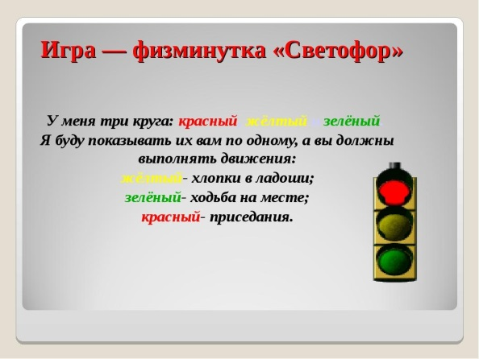

Ведущая: А теперь продолжаем наше путешествие.

(звучит песенка «Бибика» дети двигаются по залу)

Ведущая: Остановка «Собери дорожный знак»

(ребята из разрезных картинок собирают дорожные знаки и объясняют их значение).

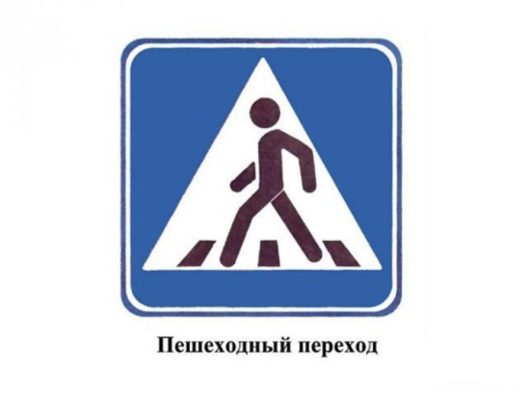 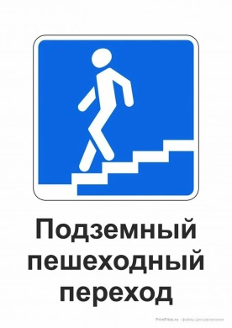 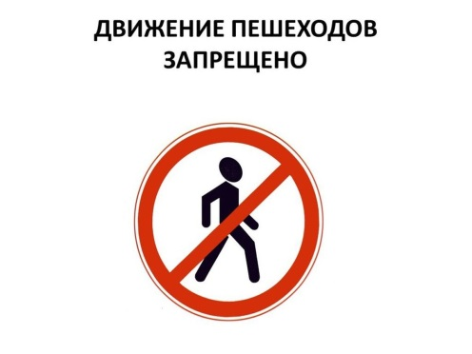

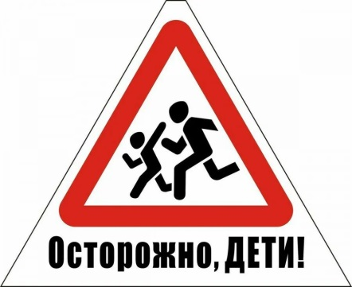  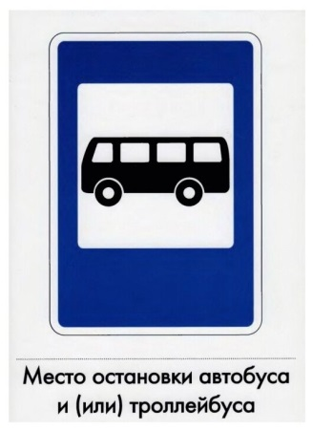

Ведущая: Ну, что же ребята, и с этим заданием мы справились, мы большие молодцы! И нам пора отправляться дальше. Вы готовы?

Дети: Да!

Ведущая: Тогда в путь!

(звучит песенка «Бибика» дети двигаются по залу)

(звучит звук сирены инспектора ГИБДД «крякалка» и звук открывающейся и закрывающейся двери машины. Входит инспектор ГИБДД).

Инспектор: Как я рад встрече со своими старыми друзьями. А это кто?

Дети: А это Незнайка из цветочного города. Мы помогаем ему разобраться с дорожными знаками ему.

Инспектор: Как я рад, что у меня есть такие помощники.

Незнайка: Спасибо, ребята, что вы мне помогли! Я побегу к своим друзьям и расскажу им, что нового я узнал.

(Незнайка уходит)

Сюрпризный момент:

Инспектор: Я хочу поблагодарить и попросить вас, чтобы вы всегда соблюдали правила дорожного движения и не подвергали опасности свою жизнь. Правила дорожного движения очень важны! А за вашу отличную работу, я хочу вас наградить медалями, как лучших знатоков правил дорожного движения.

(награждает медалями)

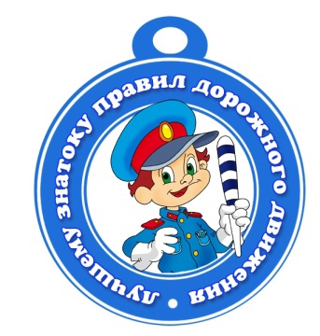

Инспектор: Спасибо вам ребята, а мне пора на службу.

(инспектор уходит)

Ведущая: А нам ребята пришло время возвращаться в детский сад. В путь!

(звучит песенка «Бибика» дети двигаются по залу. Возвращаются в детский сад.)

Ведущая: Вот мы и на месте! Вы большие молодцы! Вы сделали большое доброе дело! Теперь все жители цветочного города будут знать дорожные знаки.

Ведущая:

На дорогах трудностей

Так много, без сомненья,

Но бояться нет у нас причин,

Потому что правила движения

Есть для пешеходов и машин.

И чтоб у всех было

Хорошее настроение.

Соблюдайте, дети,

Правила дорожного движения

**Приложение:**

